

TISKOVÁ ZPRÁVA 13. května 2020

obec dřísy vsadila na udržitelné technologie:
každá pátá domácnost zde topí tepelným čerpadlem. To BUDE MÍT I obecní úřad

Řada obcí v České republice se potýká se zhoršenými rozptylovými podmínkami, které způsobuje především hustá doprava a nekvalitní spalování uhlí nebo odpadu. Ovzduší znečištěné silnými emisemi škodlivých látek má nepříznivý vliv na lidské zdraví: oslabuje imunitu a poškozuje dýchací soustavu. Právě to může být rizikové především pro seniory a chronicky nemocné osoby, jež jsou pak náchylnější na onemocnění COVID-19 nebo chřipkou. Válku smogu proto vyhlásila obec Dřísy ve Středočeském kraji, kde je aktuálně instalováno téměř 70 tepelných čerpadel (více než 50 z nich značky NIBE) na zhruba 1150 obyvatel. V obci s 347 trvale obydlenými domy tak přibližně každá pátá domácnost vytápí nebo ohřívá vodu ekologicky a energeticky úsporně. Tepelné čerpadlo bude mít i první místní veřejná budova: obecní dům, jehož součástí je obecní úřad.

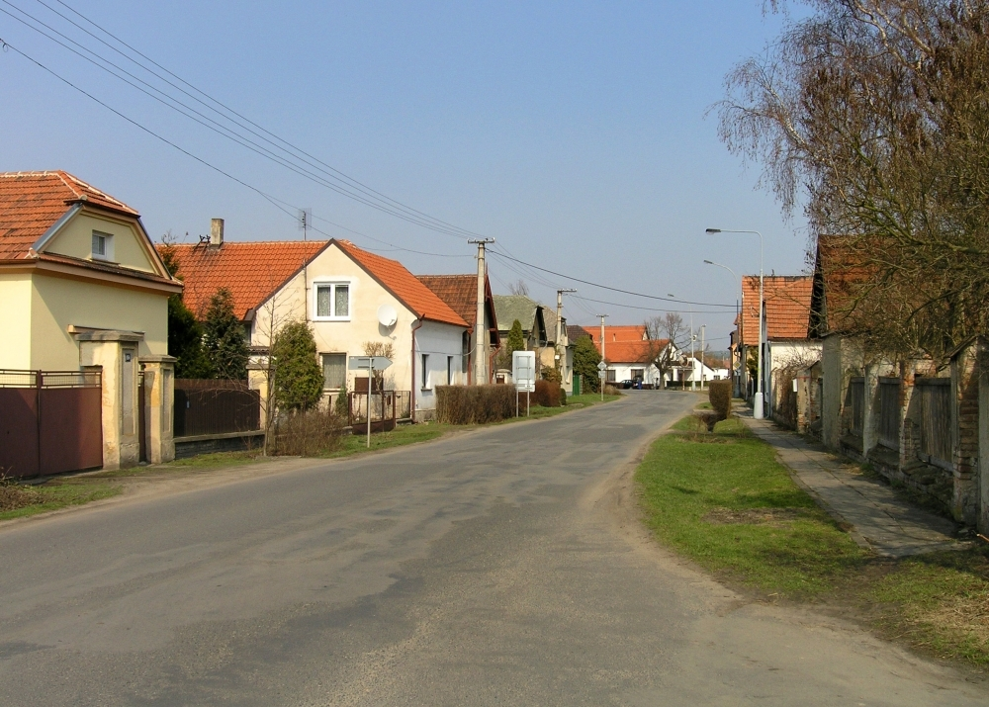
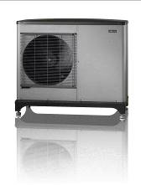
Prvním tepelným čerpadlem v Dřísech byl model systému země-voda NIBE F1245 s plošným kolektorem, v současnosti zde převažují spíše tepelná čerpadla systému vzduch-voda (např. NIBE F2120 nebo F2040) se snazší instalací a rychlejší ekonomickou návratností. Od instalace prvního tepelného čerpadla již uběhlo téměř 11 let a od té doby se tento typ environmentálně šetrného zařízení v obci doslova zabydlel. Z 345 rodinných domů jej totiž využívá jako hlavní zdroj tepla téměř 70 a vzhledem k rostoucí oblibě ekologických způsobů vytápění se dá předpokládat, že počet instalací bude i nadále růst. „Všechna tepelná čerpadla byla dosud instalovaná pouze v rodinných domech. Protože se však dlouhodobě snažíme jít příkladem také okolním městům a vesnicím, rozhodli jsme se vypsat výběrové řízení na změnu vytápění v obecním domě, jehož součástí je obecní úřad. Neuvažujeme samozřejmě o ničem jiném než o tepelném čerpadle,“ komentuje Ivana Frajová, starostka obce Dřísy, a dodává. „Díky místním obyvatelům, kteří si vyměnili starý kotel za ekologický zdroj tepla, nás již tolik netrápí zápach z kouřících komínů ani výrazně zhoršené rozptylové podmínky. Prostě se nám zejména v zimě mnohem lépe dýchá. Díky státním příspěvkům v rámci tzv. kotlíkových dotací a Nové zelené úsporám si navíc mohou tepelné čerpadlo pořídit i naši senioři, jimž tak výrazně ubyde práce. Nemusí totiž řešit neustálé a únavné přikládání pod kotel, na které jim už často nezbývalo dost energie. Zanedbatelná pro ně není ani následná úspora nákladů na vytápění a ohřev vody.“
Tepelné čerpadlo systému vzduch-voda NIBE F2040

O instalaci a pravidelný servis tepelných čerpadel se v obci stará společnost Smart Energy. Téměř 80 % z nich tvoří tepelná čerpadla NIBE, mezi nimiž dominují modely systému vzduch-voda. Ty lze totiž instalovat prakticky v jakémkoli terénu, a navíc se snadno ovládají a udržují. „Tepelné čerpadlo systému vzduch-voda v kombinaci s vnitřní jednotkou slouží k energeticky úspornému a ekologickému vytápění, ohřevu vody nebo chlazení rodinných i bytových domů, veřejných budov a průmyslových objektů. Počáteční investice vložená do jeho pořízení a instalace je poměrně nízká, protože ke svému provozu nepotřebuje zemní vrt, přívod zemního plynu, kouřovod, ventilaci ani komín,“ konstatuje Jiří Sedláček, ředitel prodeje společnosti NIBE Energy Systems CZ, výhradního dovozce švédských tepelných čerpadel NIBE do České republiky a na Slovensko.

O společnosti DZ Dražice a skupině NIBE
Společnost DZ Dražice, člen skupiny NIBE, je největším výrobcem ohřívačů vody v České republice, známým po celé Evropě. Její historie se píše již od roku 1900. Provozuje výrobní závody s několika linkami v Dražicích a Luštěnicích nedaleko Benátek nad Jizerou.
V roce 2006 se firma stala součástí švédské společnosti NIBE Industrier AB se sídlem v Markarydu. Jednou z jejích tří divizí je NIBE Climate Solutions, která dodává výrobky pro vytápění, ohřev vody a ventilaci pro domácnosti i průmyslové objekty. Do této divize spadají tepelná čerpadla NIBE a NIBE „S“, jejichž výhradním dodavatelem pro Českou republiku a Slovensko je právě společnost DZ Dražice – strojírna s.r.o., divize NIBE Energy Systems CZ. Do jejich sortimentu patří tepelná čerpadla systému země-voda (voda-voda), vzduch-voda, ventilační tepelná čerpadla a rekuperační jednotky. Aktuálně jsou tepelná čerpadla značky NIBE nejprodávanější na českém trhu.

Další informace:
Crest Communications
Marie Cimplová, tel.: +420 731 613 602, marie.cimplova@crestcom.cz
Kamila Čadková, tel.: +420 731 613 609, kamila.cadkova@crestcom.cz
www.crestcom.cz; www.nibe.cz

